Comparativo sobre las diferencias entre aprendizaje a distancia y estilos de aprendizaje

Gema María del Socorro Gutiérrez Berumen
gema.gb@outlook.com

Alma Diana Gutiérrez González
A01308278@tecvirtual.mx

Ana Luisa Hernández Ángeles
A01303121@tecvirtual.mx

Aurora Guerrero Reséndiz
A00470886@tecvirtual.mx

Resumen

En el presente trabajo se exponen 4 estilos cognitivos y su relación con la educación a distancia como supuesto de que las características individuales del alumno pueden ser un factor determinante tanto para su aprendizaje como para su permanencia en esta modalidad.
Se realiza una comparativa entre estos estilos cognitivos y el aprendizaje a distancia -específicamente el aprendizaje virtual- con el objeto de identificar las áreas de oportunidad y compatibilidad con el mismo.

Palabras clave

Estilos de aprendizaje, educación a distancia, comparativo, activo, pragmático, teórico, reflexivo

Abstract

This article discusses four of the cognitive styles and their relation to distance –virtual- education as an assumption that the student’s individual characteristics can be a determining factor for both the learning and the student’s permanence in this educational modality.
A comparison is made between these cognitive styles and distance learning in order to identify areas of opportunity.

Key words

Learning styles, distance education, comparisson, active, pragmatic, theoric, reflexive

Introducción

Ante una sociedad inclusiva, el conocimiento de las características individuales del alumno es indispensable en el proceso de enseñanza y aprendizaje en cualquier modalidad educativa (presencial, híbrida o a distancia). Sin embargo, en el aprendizaje a distancia puede convertirse en un factor determinante tanto para el aprendizaje del alumno como para su permanencia en esta modalidad. En el presente trabajo, se exponen los cuatro estilos cognitivos retomados por Honey y Mumford (1986): activo, reflexivo, teórico y práctico, que describen cómo el estudiante procesa la información ante el aprendizaje, el cual toma como referencia el modelo propuesto por Kolb (1984) que refiere al proceso cíclico del aprendizaje. Es así como se realiza una comparativa entre estos estilos cognitivos y el aprendizaje a distancia -específicamente el aprendizaje virtual- con el objeto de identificar las áreas de oportunidad y compatibilidad con el mismo, considerando como premisa que el e-learning favorece contenidos adaptados a diferentes estilos de aprendizaje (Gallego y Martínez, 2003).

Estilos de aprendizaje y educación a distancia

Los estilos de aprendizaje se entienden como la manera en que el estudiante aprende más fácilmente. Categorías existen muchas, tal vez una de ellas se adaptaría mejor en el contexto del aprendizaje a distancia en relación a la participación del estudiante. Y es que Romero, Salinas y Mortera (2010) explican el modelo de Grasha y Hruska-Riechmann sobre los estilos de aprendizaje, dicho modelo defiende la existencia de varios tipos de estudiante como: el independiente, el dependiente, el competitivo, el colaborativo, el reticente y el participativo.
Ante la práctica heterogénea del currículo, los estilos de aprendizaje representan la variable que condiciona el aprendizaje en la educación a distancia (EaD). Keegan (1996) refiere que el término de aprendizaje a distancia ha tenido gran aceptación entendido como la perspectiva del estudiante en el proceso de la EaD.
El aprendizaje a distancia es el rol que le corresponde desempeñar al alumno dentro del proceso de la EaD. El aprendizaje virtual, que es en el que nos centraremos, promueve en el alumno una actitud independiente y autónoma para aprender significativamente gracias a factores como:
El diseño de cursos apoyado en diferentes estrategias didácticas como el aprendizaje basado en problemas y el aprendizaje basado en proyectos que permiten la puesta en práctica de los aprendizajes construidos en situaciones colaborativas, contextuales y de relevancia personal y social. Para el desarrollo de estas estrategias es indispensable contar con un repositorio de materiales y recursos didácticos variados, como materiales impresos (sugeridos), libros digitales, videos, podcast, música, presentaciones electrónicas, software especializado, etc., que aseguren su accesibilidad a todo el alumnado, no importando sus características individuales (García Aretio, 2006).
Con base en estrategias cognitivo-constructivistas, en la EaD se recrean ambientes de aprendizaje en los cuales impere la interactividad, donde los alumnos se sientan libres de expresar sus comentarios y dudas tanto a sus compañeros como a sus tutores de manera cordial y respetuosa ante la diversidad de ideas y culturas implícitas en los comentarios. Mismos comentarios y actividades que reciben una pronta retroalimentación por parte del tutor quien está a cargo de un determinado número de alumnos para guiarlos y orientarlos en su acción constructora de aprendizaje. De acuerdo a varios estudios (Santo, 2006; Manochehri y Young, 2006), la importancia de considerar los estilos de aprendizaje del estudiante en la EaD conlleva a su desempeño exitoso en esta modalidad.
Martínez (2003) explica que el Modelo de aprendizaje de Kolb supone que para aprender algo se debe trabajar o procesar la información recibida. Así pues, se parte de una experiencia directa y concreta (alumno activo), una experiencia abstracta -por ejemplo cuando hay lecturas de por medio o un diálogo con alguien- (teórico), posteriormente se realiza una reflexión de las experiencias vividas ya sean concretas o abstractas que se vuelven aprendizajes significativos (reflexivo) y finalmente la experimentación a partir de ese aprendizaje (pragmático).
A partir de ello se exponen a continuación los cuatro estilos cognitivos: Activo, teórico, reflexivo y pragmático.

Caracterización de los estilos cognitivos

Los alumnos del estilo activo prefieren aprender haciendo, tienen gusto por las actividades manuales y el trabajo en equipo. Influyen en otros a través de la acción y toma de riesgos. Ponen énfasis en las experiencias concretas implicándose en ellas, son entusiastas y de mente abierta. Se les dificulta exponer temas en forma escrita u oral que contengan mucha carga teórica, prestar atención a los detalles, trabajar en solitario, repetir la misma actividad y ser pasivos. No les gusta escuchar conferencias o largas explicaciones, ni estar sentados durante mucho tiempo (Gutiérrez, García, Vivas, Santizo, Alonso y Arranz de Dios, 2011). Debido a estas características el profesor debe plantear al alumno de estilo activo, actividades que involucren la resolución de problemas de aplicación práctica y motivarlo a especular en las discusiones, preguntar y debatir ideas. Conforme se avanza en edad, los estudiantes de estilo activo van volviéndose más reflexivos de acuerdo a las experiencias y situaciones que deben enfrentar; por ello el docente debe tener cuidado de que no haya detrimento en aspectos como la creatividad, espontaneidad y apertura.
A los estudiantes que poseen el estilo de aprendizaje teórico, les gusta estructurar y jerarquizar la información, son planificados, ordenados, perfeccionistas y sintetizan la información integrándola en teorías lógicas, coherentes y complejas (Baltazar y Guerrero, 2002). Las técnicas didácticas que le favorecen son el debate, aprender preguntando, estableciendo métodos para conceptualizar siguiendo procedimientos verticales a través de una serie de pasos lógicos, adoptando un pensamiento racional y crítico que les permita resolver interrogantes e hipótesis de forma objetiva sobre todo si implican un reto cognitivo de tal forma que las puedan integrar a los hechos en teorías coherentes (Coloma, Manrique, Revilla y Tafur, 2007).
A partir de la información, la organizan, estructuran y jerarquizan de forma racional y objetiva, analizando y sintetizando la información. Se pueden adaptar fácilmente a la EaD debido a que son disciplinados y organizados, lo que favorece la autorregulación de su aprendizaje, aunque requieren el apoyo y guía constante del profesor para apoyar su proceso de aprendizaje aportándole nuevos conocimientos que complementen su aprendizaje y le brinden una retroalimentación inmediata para esclarecer ambigüedades y dudas (Bazaldúa, 2008). Los recursos didácticos que favorecen su aprendizaje son aquellos que muestran la información de forma organizada y jerarquizada de forma lógica y coherente como lo son los mapas mentales, conceptuales, cuadros sinópticos, líneas de tiempo, etc. (Baltazar y Guerrero, 2002). Es así como se observa que fomenta el aprendizaje significativo del estudiante a través del pensamiento crítico y racional. Asimismo, participan favorablemente en el trabajo colaborativo mediante debates, sobre todo si sus compañeros poseen igual nivel conceptual, dando respuesta a preguntas que consideran interesantes y relacionándolas e integrándolas a teorías y modelos buscando su conceptualización (Bazaldúa, 2008).
Honey y Mumford (1986) refieren que en el estilo reflexivo los estudiantes aprenden también de las nuevas experiencias pero no les gusta estar directamente implicados en ellas. Reúnen datos, analizándolos con detenimiento antes de llegar a alguna conclusión. Disfrutan observando la actuación de los demás, escuchándoles pero no intervienen hasta que se han adueñado de la situación.
Si ponemos atención a la práctica docente podríamos encontrar muchos aspectos que hoy caracterizan el modelo reflexivo. Es importante tener presente que un modelo sirve para aproximarnos a la realidad, pero nunca tenemos una visión exacta de ella, lo reflexivo es la respuesta crítica a la racionalidad técnica prevaleciente en muchas profesiones, hoy predomina la visión de la docencia como una realidad compleja que no puede ser entendida en toda su amplitud a través de la racionalidad técnica, y la forma de concebir la práctica realizada por cada profesional influye en su forma de actuar (Schön, 1998).
El alumno de estilo reflexivo aprende mejor cuando puede observar, reflexionar sobre actividades, intercambiar opiniones con otras personas con previo acuerdo, tomar decisiones a su ritmo, trabajar sin presiones ni plazos obligatorios, revisar lo aprendido, lo sucedido, investigar detenidamente y reunir información. También, sondean para llegar al fondo de la cuestión; es decir, pensar antes de actuar, asimilar antes de comentar, escuchar, hacer análisis detallados, ver con atención una película o video, observar un grupo mientras trabaja, tener posibilidad de leer o preparar algo proporcionándole de antemano los datos.
En el estilo pragmático, el alumno tiende a la aplicación práctica de las ideas, descubre el aspecto positivo de las nuevas ideas y las aprovecha en la primera oportunidad para experimentarlas. Tiende a ser impaciente cuando hay personas que teorizan. Las actividades que prefiere llevar a cabo son las que implican el trabajo colaborativo y el aprendizaje basado en problemas (Secretaría de Educación Pública, 2004). En este estilo el alumno automatiza su conocimiento a través de diversas actividades que le permiten el dominio del tema y conceptos.
En este sentido, si el programa institucional no está bien organizado, el alumno tendrá dificultad con este modelo por tener que aprender conceptos alejados de su realidad o que no sean significativos en su vida diaria. El rol del profesor es encausar al alumno, elegir actividades que estén relacionadas con su entorno, ambiente y nivel. Promover la práctica y desarrollar distintas actividades que logren la autonomía del estudiante. El estudiante debe documentarse, leer, informarse y preguntar al profesor, para que la práctica que él desarrolle vaya encausada, tenga un fin y por lo tanto sea coherente con aquello que el docente requiere que aprenda (García Aretio, 2006).
Aspectos que podrían afectar el desarrollo del aprendizaje del alumno pragmático sería la lenta retroalimentación y la poca interactividad entre profesores y alumnos así como la rectificación de errores. La ventaja es que, apoyado en las TIC, el aprendizaje a distancia promueve distintos elementos pedagógicos que facilitan el acoplamiento del estudiante como la instrucción clásica, las prácticas, videoconferencias, chats, foros de debate y correos electrónicos.
Los materiales multimedia y la interactividad hacen que el alumno de con este estilo responda ante el modelo y lo mantenga auto-motivado. El aprendizaje a distancia igualmente suscita que el estilo de cada estudiante se pueda adaptar a los contenidos, por ejemplo se ha observado que el estilo pragmático tiene más apego a esta modalidad, aunque esto no quiere decir que funcione siempre (Gallego y Martínez, 2003).
En cuanto a la tutoría, las propuestas de actividades y el seguimiento en foros y debates es esencial para este estilo de aprendizaje, orientando la participación del estudiante y haciendo que se cumpla con los tiempos indicados. El tutor debe conocer los intereses del alumno para poderlo involucrar en actividades atrayentes para él.
Sin duda el estilo pragmático del alumno encaja con la educación a distancia ya que el fin pedagógico de ella es la promoción de experiencias prácticas, situaciones y actividades relacionadas con el alumno (Cooperberg, 2005).
A partir de lo antes expuesto, se realiza una comparación entre los estilos de aprendizaje y los diferentes aspectos de la práctica académica en el aprendizaje a distancia (ver Tabla 1).

Tabla 1. Cuadro comparativo entre los estilos de aprendizaje y el aprendizaje a distancia

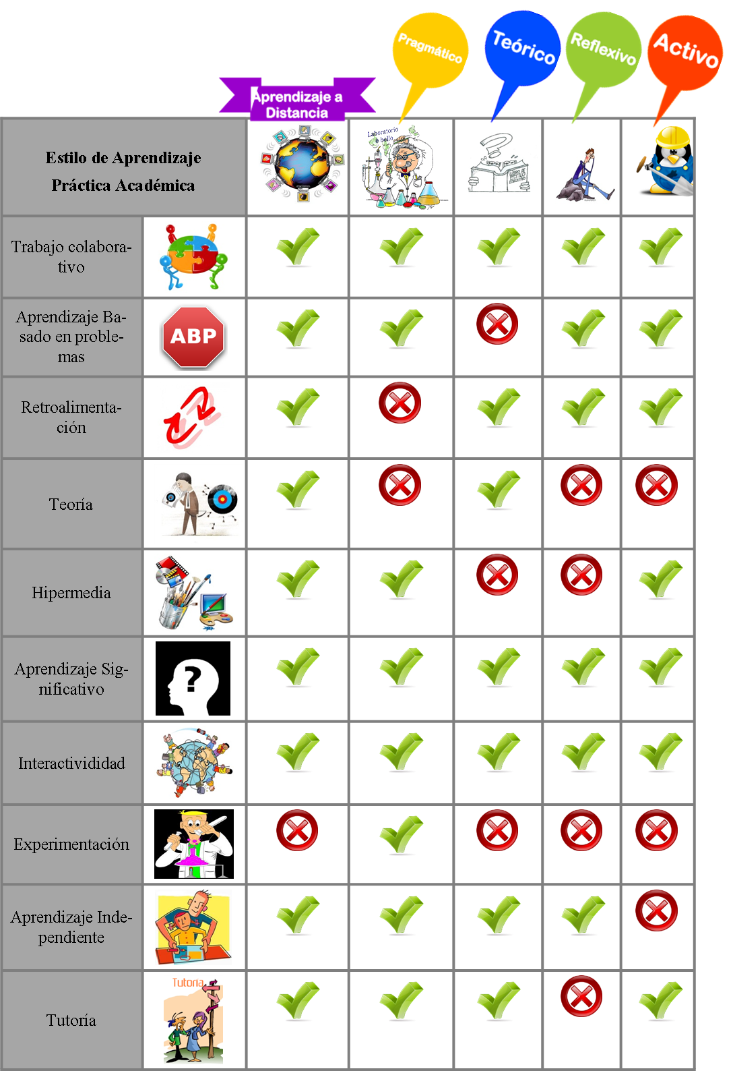

Conclusión

En conclusión, el aprendizaje en línea definitivamente se acopla no solo a un estilo de aprendizaje sino a los cuatro de ellos. Las múltiples actividades y metodologías aplicadas por el docente contribuyen a que cada alumno encaje adecuadamente en las actividades de aprendizaje de la EaD, de acuerdo a su estilo. Por ello es importante que el alumno conozca su estilo de aprendizaje y que el docente proponga estrategias de enseñanza alternativas a la realización de una misma tarea considerando las características de los estilos de aprendizaje de cada alumno. Sea cual fuere el estilo del alumno, el ideal del proceso de aprendizaje en ambientes virtuales consiste en que el alumno atraviese las cuatro fases del proceso cíclico de aprendizaje que propone Kolb, para que sea capaz de aprender en cualquier situación de aprendizaje que se le presente. Sin embargo hay que tomar en cuenta que el aprendizaje virtual no es la panacea, es simplemente una modalidad que hoy en día se ajusta a las necesidades de este mundo globalizado y tiene la ventaja de promover el aprendizaje según el estilo de cada estudiante. Sí hay que hacer uso de ella, pero siempre tomar en cuenta que el centro del aprendizaje es el aspecto cognitivo y no la tecnología o los recursos que de ella surgen.

Referencias

Baltazár, J. y Guerrero, P. (2002). Cursos en línea inteligentes. [Versión electrónica] Apertura, 1(2), 29-32. Disponible en: http://www.udgvirtual.udg.mx/apertura/pdfs/epoca2/RevApertura_Dic2002.pdf
Bazaldúa, J. (2008). Estilos de aprendizaje: ¿qué diferencia individuales se pueden encontrar en el aula?, [Versión electrónica], Revista de divulgación e investigación del Instituto de Estudios Superiores de Tamaulipas. Pharus Academiae, 2(3), 44-64. Disponible en: http://www.iest.edu.mx/iest/publicaciones/pharus/descargas/200810.pdf
Coloma, C., Manrique, L., Revilla, D. y Tafur R. (2007). Estilos de aprendizaje en los docentes con dedicación a tiempo completo y tiempo parcial convencional de la PUCP. Departamento de Educación de la Pontificia Universidad Católica del Perú. Disponible en: http://departamento.pucp.edu.pe/educacion/images/documentos/estilos_aprendizaje.pdf
Cooperberg, A. (2002). Las herramientas que facilitan la comunicación y el proceso de enseñanza-aprendizaje en los entornos de educación a distancia [Versión electrónica], Revista de educación a distancia.1 (3), p.1-35
García Aretio, L. (2006). La educación a distancia: De la teoría a la práctica. Barcelona, España: Ariel Educación.
Gallego, A., Martínez, E. (2003). Estilos de aprendizaje y E-learning. Hacia un mayor rendimiento académico. RED. Revista de Educación a Distancia. 7(1), p.1-10
Gutiérrez, M., García, J., Vivas, M., Santizo, J., Alonso, C. y Arranz de Dios M., (2011). Estudio Comparativo de los Estilos de Aprendizaje del alumnado que inicia sus estudios universitarios en diversas facultades de Venezuela. [Versión electrónica] Revista Estilos de Aprendizaje, 7(7), p. 41-45. Disponible en: http://www.uned.es/revistaestilosdeaprendizaje/
Honey, P.; Mumford, A. (1986): “The Manual of Learning Styles”. Maidenhead, Berkshire. P. Honey, Ardingly House. Disponible en: http://www.um.es/ead/red/7/estilos.pdf
Keegan, D. (1996). Foundations of distance education. (3ª ed.). New York: Routledge
Manochehri, N. y Young, J. (2006). The impact of student learning styles with web-based learning or instructor-based learning on student knowledge and satisfaction. Quarterly Review of Distance Education. 7(3), p. 313-316 y 346-347.
Martínez, I. (2003).Tecnologías de la comunicación y estilos de aprendizaje, presentado en el XIV Congreso Internacional de ASELE. Burgos, España
Romero, L., Salinas, V., Mortera, F. (2010). Estilos de aprendizaje basados en el modelo de Kolb en la educación virtual. Apertura, 2(1)
Santo, S. (2006). Relationships between Learning Styles and Online Learning: Myth or Reality?. Performance Improvement Quarterly, 19(3), p. 73-88.
Schön, D. (1998), El profesional reflexivo. Cómo piensan los profesionales cuando actúan, Editorial
Secretaría de Educación Pública (2004). Manual de Estilos de Aprendizaje. Material autoinstruccional para docentes y orientadores educativos. Dirección de Coordinación Académica, México.

